**Evangelios Sinópticos**

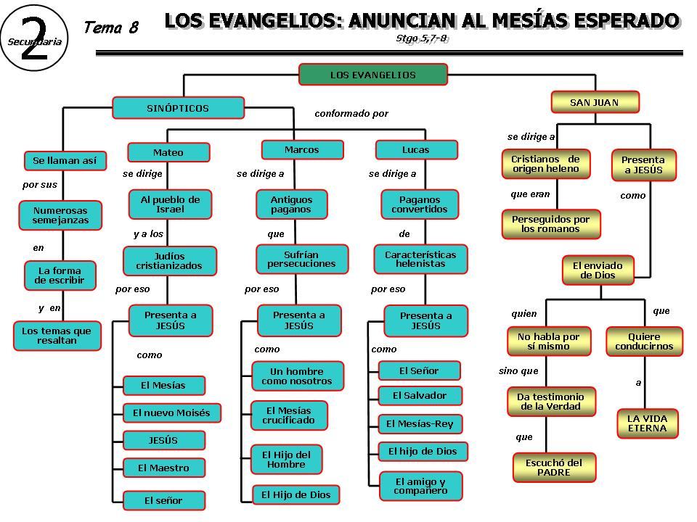

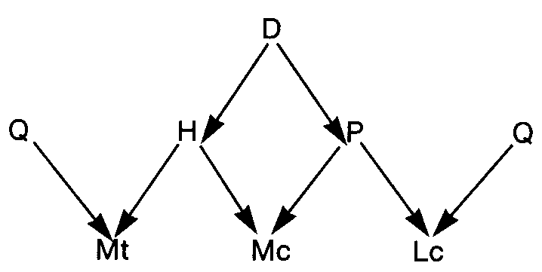

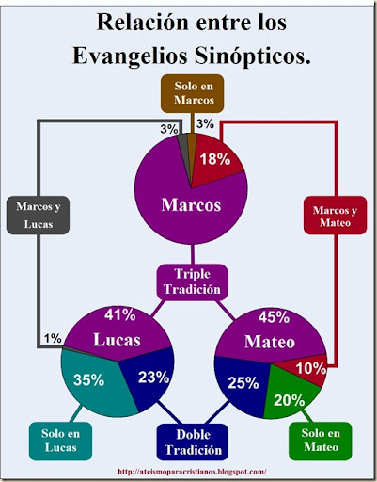

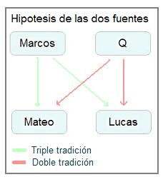

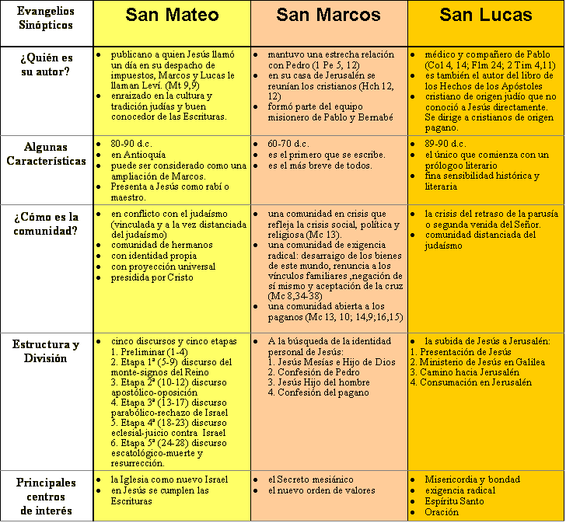



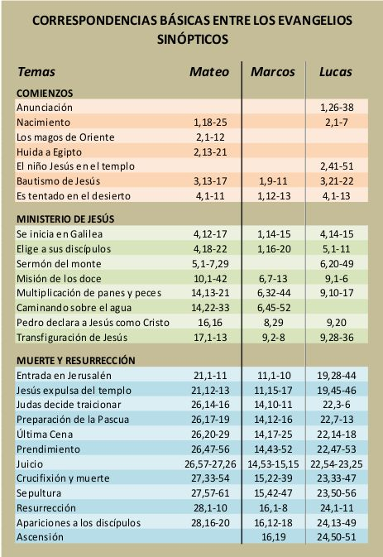

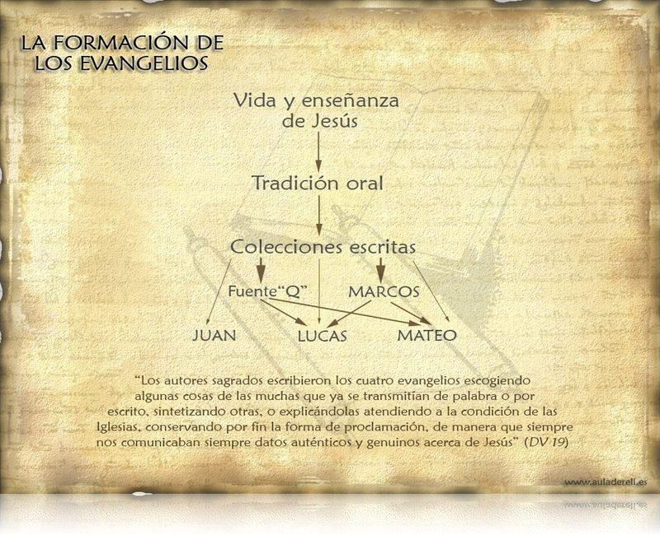

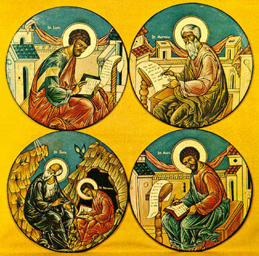

**Mateo**

**el de Jesús hombre**

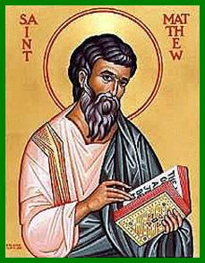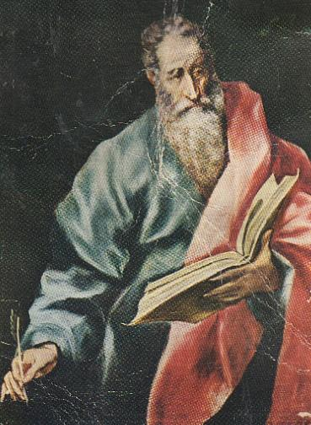

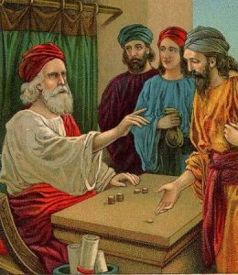

**Mateo fue el publicano Leví o Mateo Mt 9.5 y Lc 5.27-28**





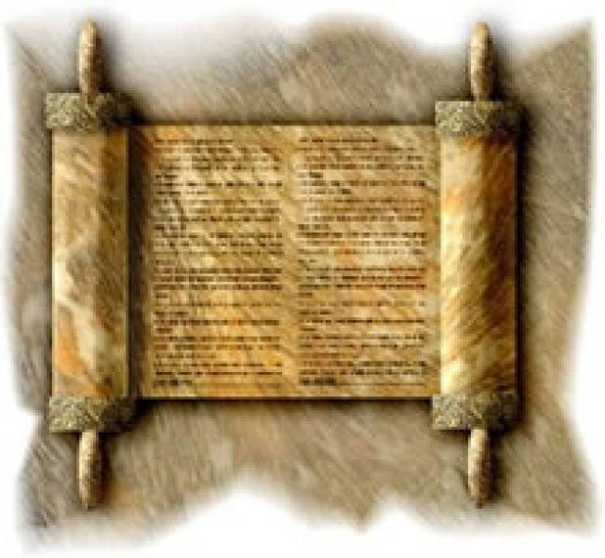



**Marcos**

**el de los profetas**

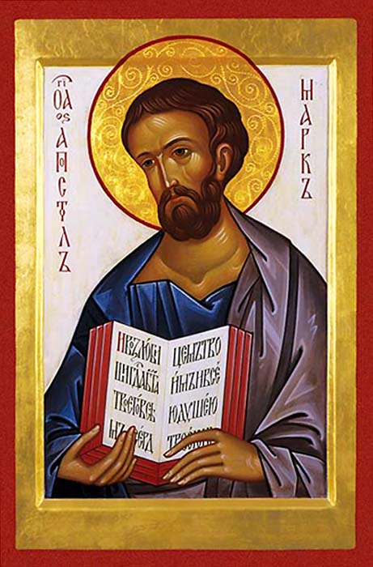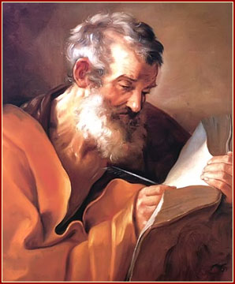





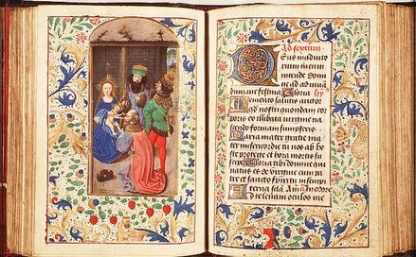

**Lucas**

**el de la misericordia**

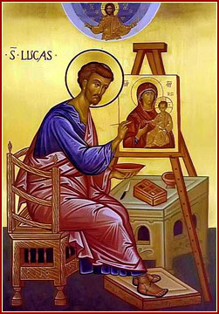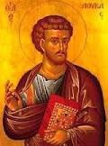



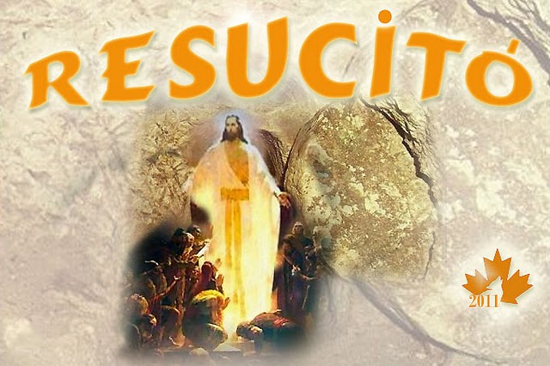

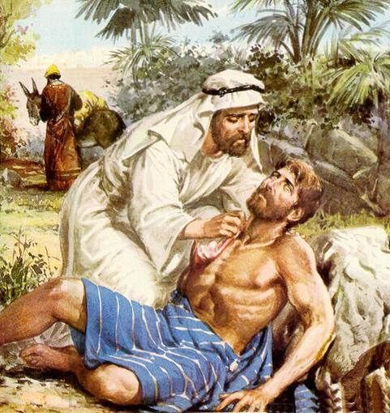

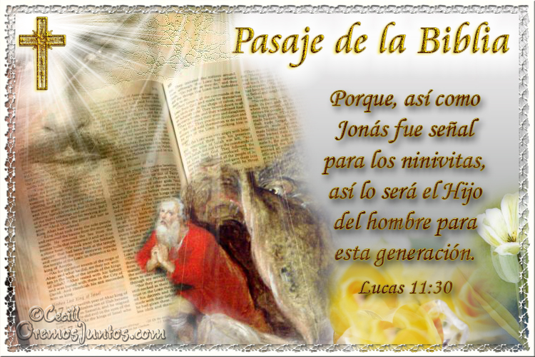

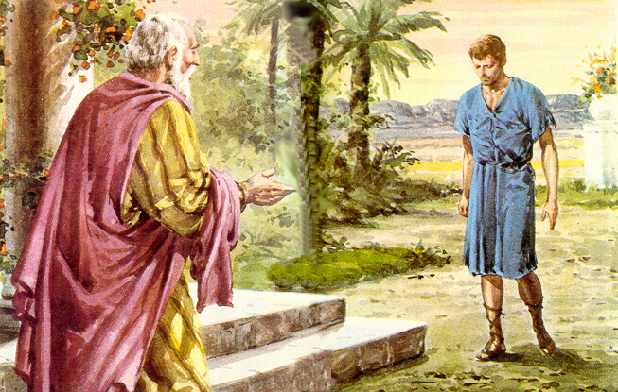

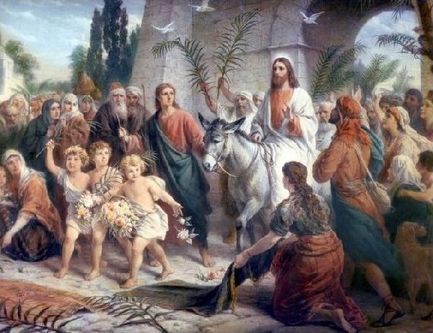

**LOS EVANGELIOS TIENEN TODOS EL MISMO VALOR**

**TETRAMORFOS**

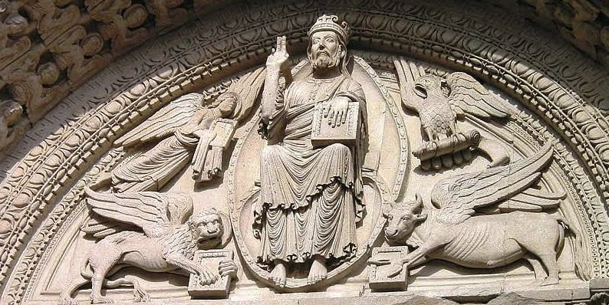

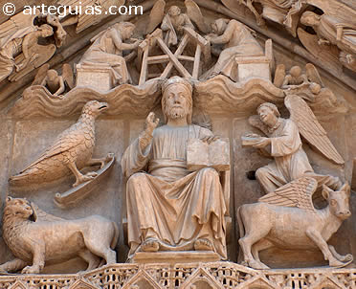

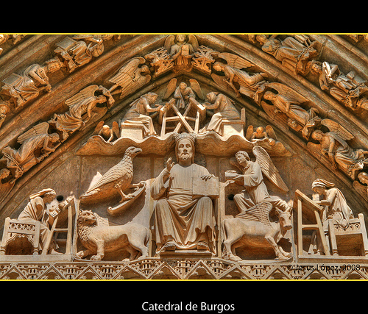

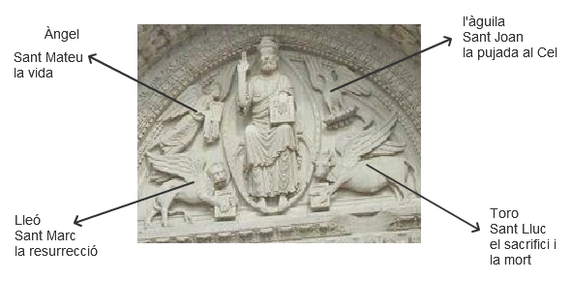

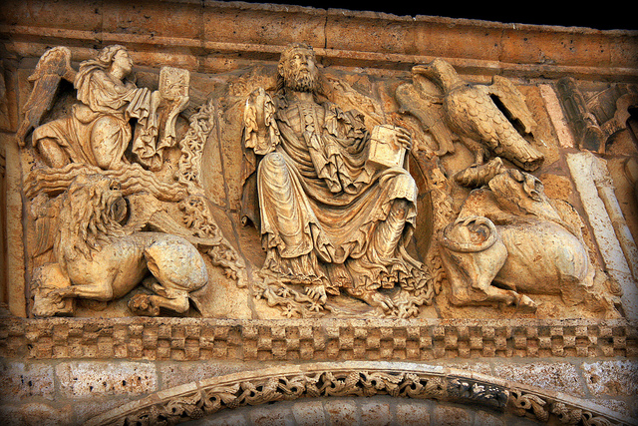

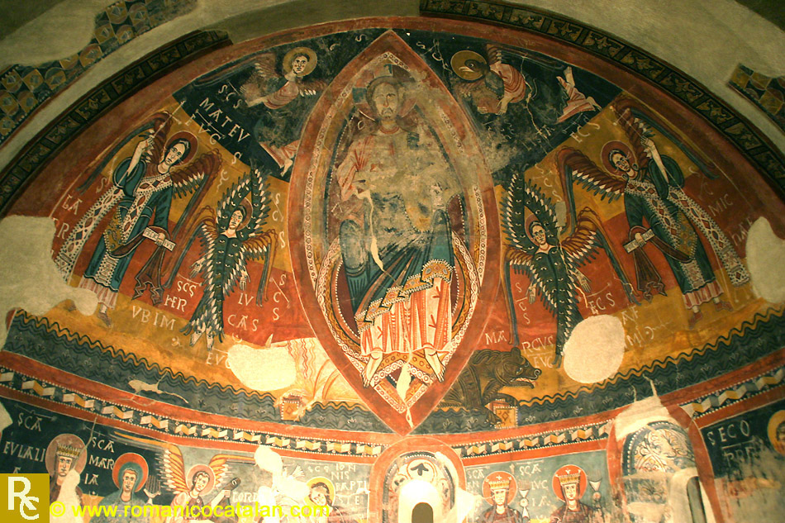

**Documentos**

[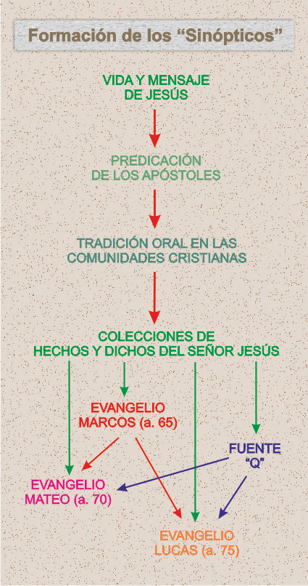](http://www.google.es/url?sa=i&rct=j&q=&esrc=s&frm=1&source=images&cd=&cad=rja&docid=2W8l7uPf5af7-M&tbnid=1TCTHvSAzkB97M:&ved=0CAUQjRw&url=http%3A%2F%2Fformacionpastoralparalaicos.blogspot.com%2F2012%2F05%2Fformacion-de-los-evangelios-sinopticos.html&ei=FUJ1UdDNFIHbPKOggMAG&bvm=bv.45512109,d.bGE&psig=AFQjCNFhxj7lFaIUCQNV4GbRKcIGXurRbA&ust=1366725518636129)

[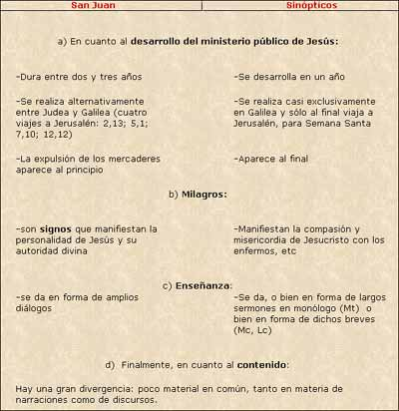](http://www.google.es/url?sa=i&rct=j&q=&esrc=s&frm=1&source=images&cd=&cad=rja&docid=yuHvg2HMBv9DUM&tbnid=61wUFyangAlY5M:&ved=0CAUQjRw&url=http%3A%2F%2Fwww.es.catholic.net%2Fculturaytradicionescristianas%2F953%2F1754%2Farticulo.php%3Fid%3D18259&ei=ZEJ1UYnAM8HgOrzhgbgB&bvm=bv.45512109,d.bGE&psig=AFQjCNFhxj7lFaIUCQNV4GbRKcIGXurRbA&ust=1366725518636129)

[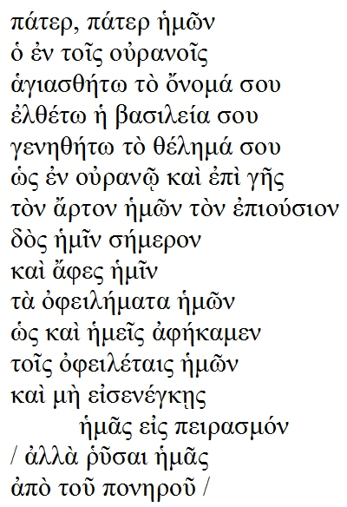](http://www.google.es/url?sa=i&rct=j&q=&esrc=s&frm=1&source=images&cd=&cad=rja&docid=rdsijpczLd40uM&tbnid=DA9gRNje4FhVzM:&ved=0CAUQjRw&url=http%3A%2F%2Ffraynelson.com%2Fblog%2F2008%2F01%2F07%2Fcantos-del-nuevo-testamento-en-griego-1%2F&ei=nUJ1Ub7LDcTXPLWLgMAB&bvm=bv.45512109,d.bGE&psig=AFQjCNFhxj7lFaIUCQNV4GbRKcIGXurRbA&ust=1366725518636129)

**Una maravilla de papiros**

**y de pergaminos**

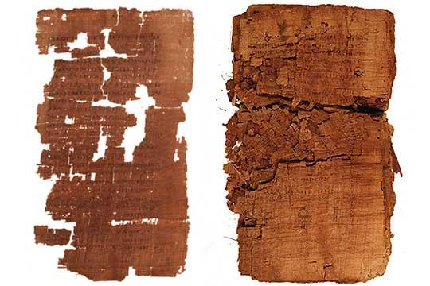

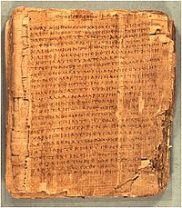

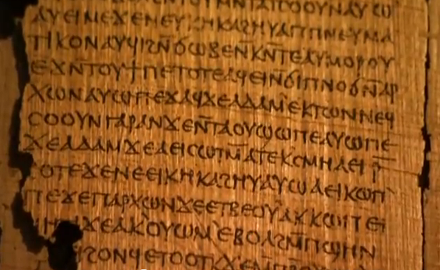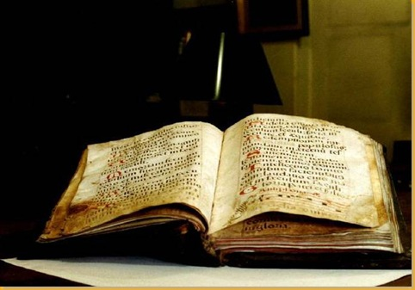

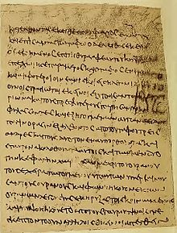

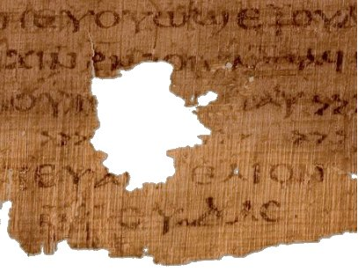

[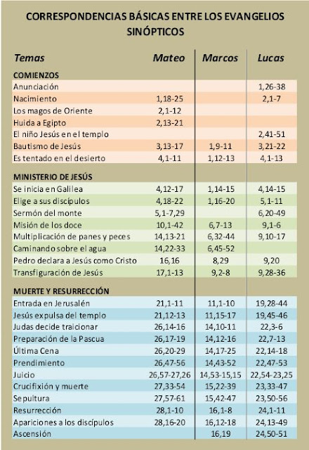](http://www.google.es/url?sa=i&rct=j&q=&esrc=s&frm=1&source=images&cd=&cad=rja&docid=RL-L65tRTocbgM&tbnid=hkwEHd7E2U-E2M:&ved=0CAUQjRw&url=http%3A%2F%2Fmicarpetadetercero.blogspot.com%2F2011_02_01_archive.html&ei=9UJ1UfTyEYG0O_yogagP&bvm=bv.45512109,d.bGE&psig=AFQjCNFhxj7lFaIUCQNV4GbRKcIGXurRbA&ust=1366725518636129)

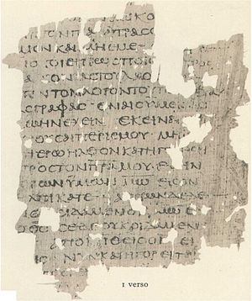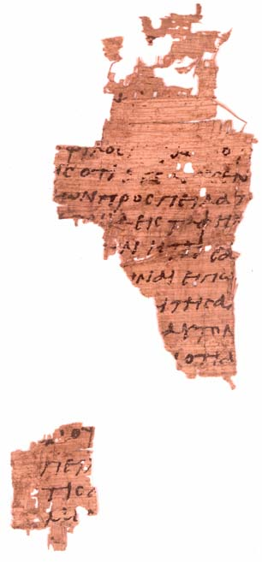

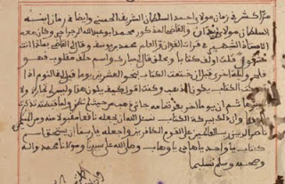

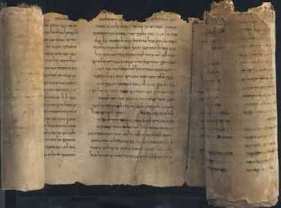

**¿Cuántos copistas para unos 60 pergaminos y unos 6.000 fragmentos de papiros**

**sobre el nuevo Testamento?**

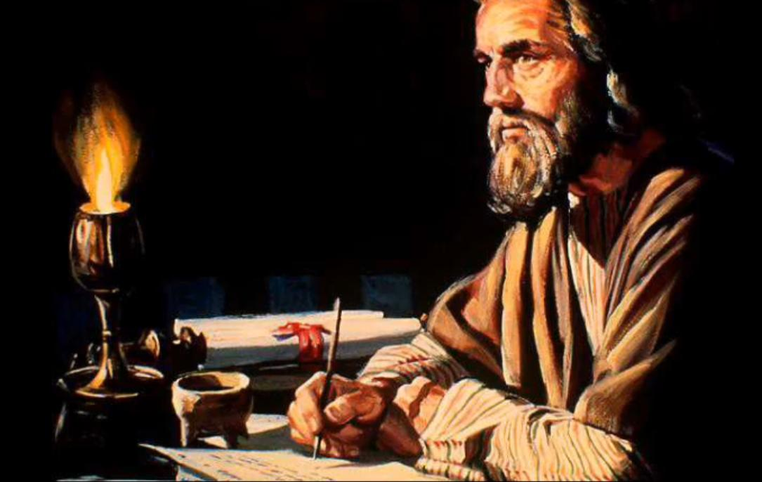

[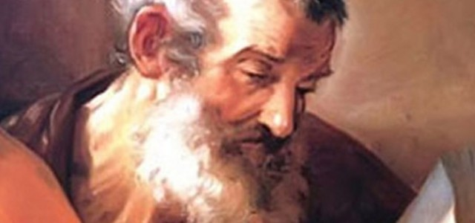](http://www.google.es/url?sa=i&rct=j&q=&esrc=s&frm=1&source=images&cd=&cad=rja&docid=eKeZ6x2ii4R2aM&tbnid=Da-pQkUOPvDeEM:&ved=0CAUQjRw&url=http%3A%2F%2Fpesacpr.com%2Fcategory%2Fnuevo-testamento%2Fevangelio-armonizado%2F&ei=WkN1UYW-Oo67PY35gMgE&bvm=bv.45512109,d.bGE&psig=AFQjCNFhxj7lFaIUCQNV4GbRKcIGXurRbA&ust=1366725518636129)